


Отчет по Лабораторной работе №5
по курсу “Вычислительная математика”
Вариант №5

Выполнил:
Студент группы P32082
Панин Иван Михайлович

Преподаватель:
Машина Екатерина Алексеевна

Санкт-Петербург, 2023
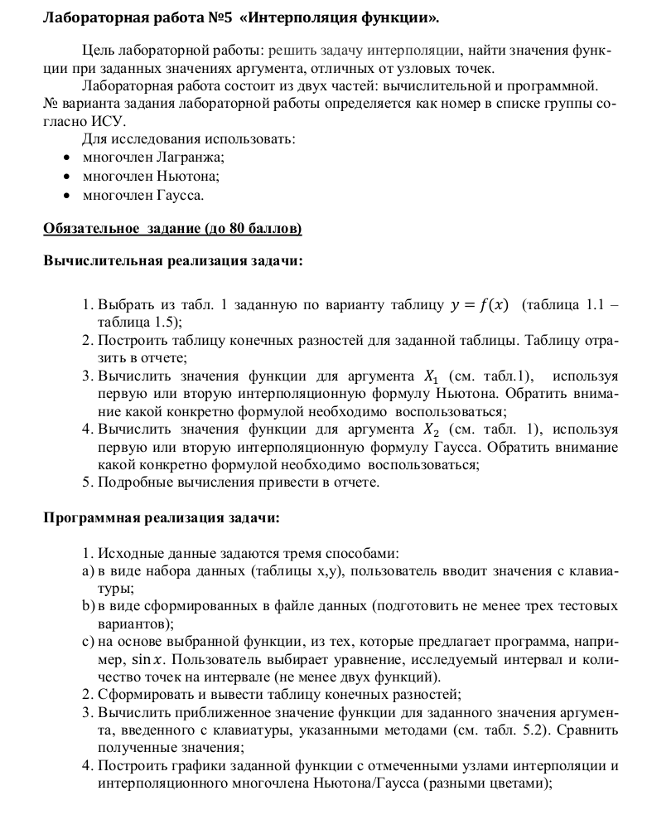

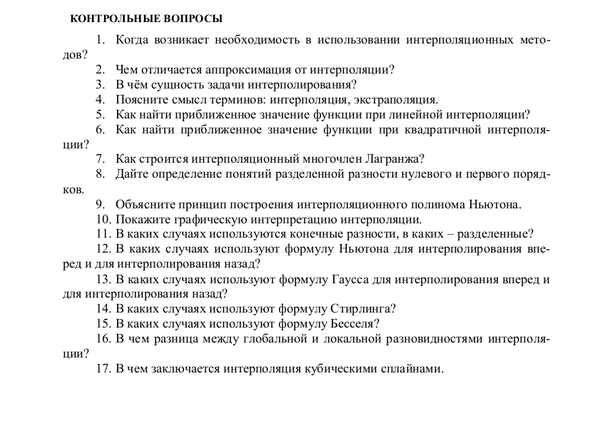

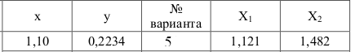

X | Y | X1 | Y1
1.10 | 0.2234 | 1.121 | 1.482
1.25 | 1.2438 | 1.852 | 1.652
1.40 | 2.2644 | 1.168 | 1.463
1.55 | 3.2984 | 1.875 | 1.575
1.70 | 4.3222 | 1.189 | 1.491
1.85 | 5.3516 | 1.891 | 1.671
2.00 | 6.3867 | 1.217 | 1.473
X | Yi | DYi | D2Yi | D3Yi | D4Yi | D5Yi | D6Yi
1.10 | 0.2234 | 1.0204 | 0.0002 | 0.0132 | -0.0368 | 0.0762 | -0.1313
1.25 | 1.2438 | 1.0206 | 0.0134 | -0.0236 | 0.0394 | -0.0551
1.40 | 2.2644 | 1.034 | -0.0102 | 0.0158 | -0.0157
1.55 | 3.2984 | 1.0238 | 0.0056 | 0.0001
1.70 | 4.3222 | 1.0294 | 0.0057
1.85 | 5.3516 | 1.0351
2.00 | 6.3867

Ньютон:
 | H |  |  |  |  |  |  |  |  | N(X)
1.482 | 0.764 | 0.2234 | 0.779 | -0.00001 | 0.00049 | 0.00102 | 0.00102 | 0.00124 | -> | 1.00649
1.652 | 0.552 | 0.2234 | 0.563 | -0.00002 | 0.00078 | 0.00191 | 0.00134 | 0.00245 | -> | 0.79313
1.463 | 0.363 | 0.2234 | 0.370 | -0.00002 | 0.00083 | 0.00203 | 0.00147 | 0.00306 | -> | 0.60152
1.575 | 0.475 | 0.2234 | 0.484 | -0.00002 | 0.00083 | 0.00214 | 0.00135 | 0.00279 | -> | 0.71531
1.491 | 0.391 | 0.2234 | 0.398 | -0.00002 | 0.00084 | 0.00229 | 0.00153 | 0.00303 | -> | 0.63005
1.671 | 0.571 | 0.2234 | 0.582 | -0.00002 | 0.00077 | 0.00185 | 0.00130 | 0.00235 | -> | 0.81230
1.473 | 0.373 | 0.2234 | 0.380 | -0.00002 | 0.00083 | 0.00153 | 0.00230 | 0.00305 | -> | 0.61171

Гаусс:
 | H |  |  |  |  |  |  |  | N(X)
1.482 | 0.764 | 0,22 | 0,78 | 0.00091 | 0.00058 | 0.00032 | -0.0074 | -> | 1.005
1.652 | 0.552 | 0,22 | 0,56 | -0.0016 | -0.0014 | -0.0014 | -0.0013 | -> | 0.78
1.463 | 0.363 | 0,22 | 0,37 | -0.0002 | 0.00083 | 0.00153 | 0.00230 | -> | 0.601
1.575 | 0.475 | 0,22 | 0,48 | -0.0069 | 0.00006 | 0.00147 | 0.00214 | -> | 0.713
1.491 | 0.391 | 0,22 | 0,4 | -0.0002 | 0.00084 | 0.00153 | 0.00229 | -> | 0.630
1.671 | 0.571 | 0,22 | 0,58 | -0.0002 | 0.00077 | 0.00130 | 0.00185 | -> | 0.810
1.473 | 0.373 | 0,22 | 0,38 | -0.0002 | 0.00083 | 0.00153 | 0.00230 | -> | 0.611

